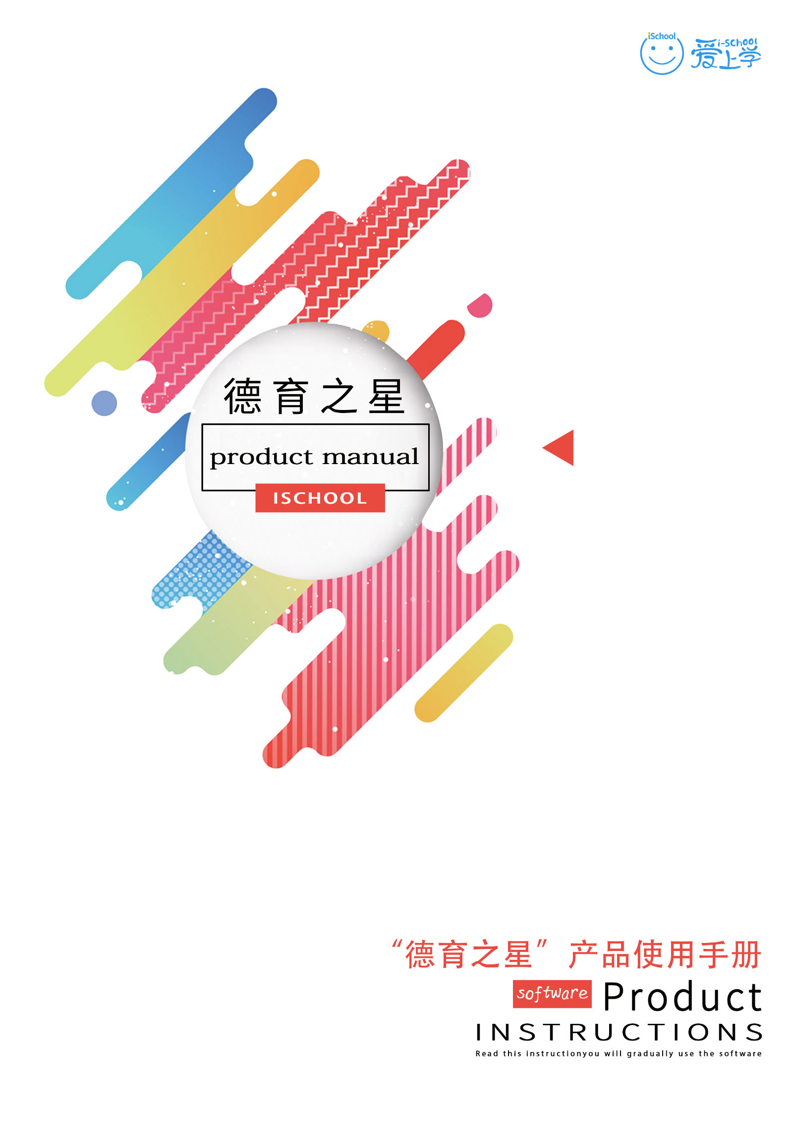

**实现功能**

实现教师及家长评价评星功能，包括教师和家长可评星数量、范围、周期，排名获奖规则及使用方法等内容, 以下已提供详细说明。

**评价打星类别**

在家 家庭表现 尊敬长辈 家长发布并打星， 班主任进行追打星

承担家务 家长发布并打星， 班主任进行追打星

快乐阅读 家长发布并打星， 班主任进行追打星

主动锻炼 家长发布并打星， 班主任进行追打星

社会 社会评价 关爱他人 家长与班主任均可发布，班主任进行追打星

热心公益 家长与班主任均可发布，班主任进行追打星

社会实践 家长与班主任均可发布，班主任进行追打星

**综述**

所属模块：教务

APP主页面点击“德育之星”图标进入该模块，可查看当前班级/孩子（学生）的得星总数及已评价打星的记录列表或者个人详情，可通过新增学生在家或社会活动（输入文字说明、上传图片、拍摄视频（下期实现）），并同时给孩子（学生）打星，该星主要由“家庭表现”和“社会评价”2分类组成，每个角色上限为5颗星，当家长端发布评价打星以后，班主任会收到评价打星的追评申请，班主任可以对已上传的进行追加评星或者拒绝，班主任评星颗数上限为5颗，等待班主任评价打星以后，才会被计入该学生打星统计，（如班主任审批拒绝，则当前发起评星无效），家长与教师所评加起来最高星数为10颗，而获得的星星数量为家长与班主任发起或追评星总和。

**评价打星流程**

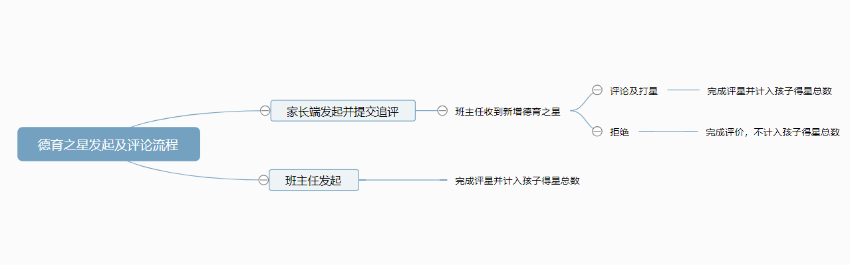

**操作方法**

**1家长端**

**1.1家长端个人数据**

家长端点击“德育打星”，进入德育之星界面，可查看当前孩子的个人信息，界面显示星星总数及记录列表，星星总数根据教师端审批状态实时更新，记录列表显示勋章图标、勋章名称、发起时间、追评状态；列表根据时间先后顺序排列展示，最新记录展示最前端，默认显示最近10条记录，点击“记录”按钮或列表下方“查看更多”可查看更多记录。

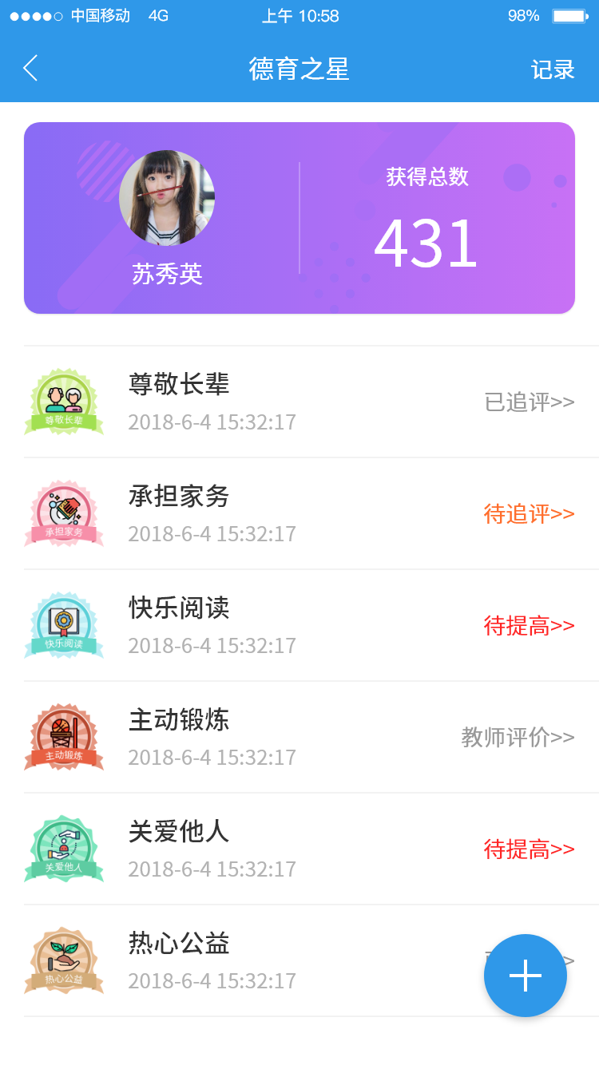

**1.2新增评价**

在“德育之星”个人列表页面，点击“新增”选择新增类型，就会进入到选择评价类型界面。

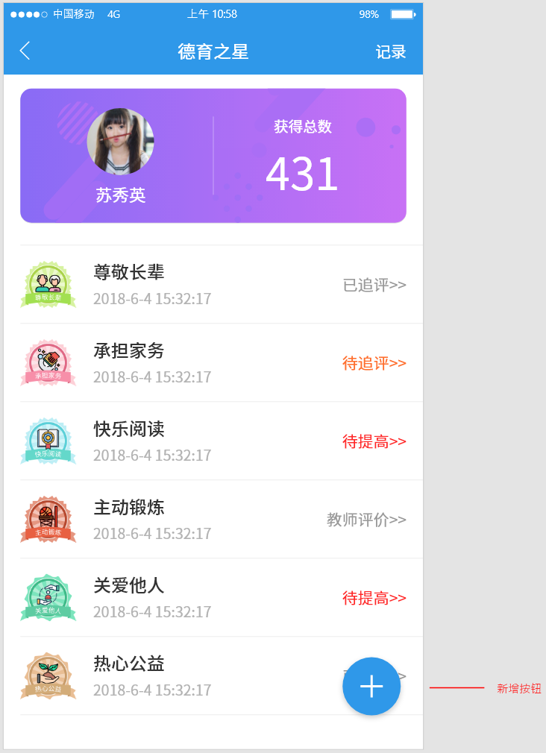 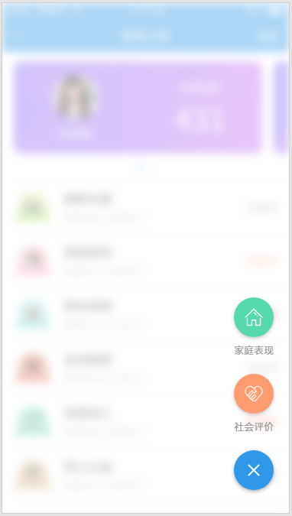

**新增后发布**

选择评价类型,然后进入发布界面。在新增界面，选择星星数量，输入评价文字，上传照片或拍色视频（下期上线视频功能），点击右上角“提交“按钮即可完成发布，点击评价类型图标可对评价类型进行更换。

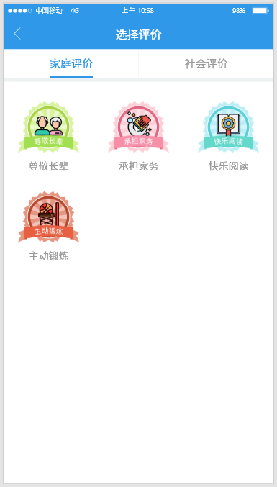 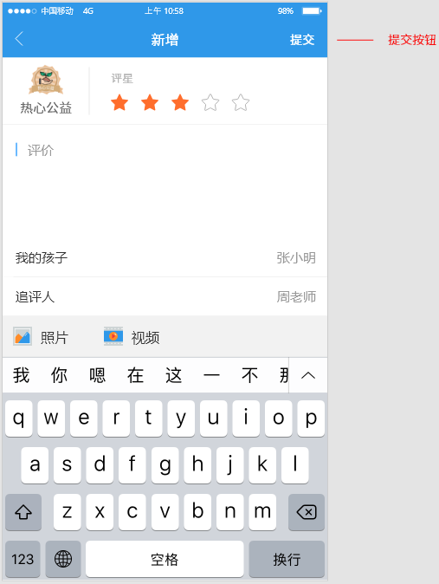

新增完成后，自动跳转到当前发起的待追评页面详情，由于是家长发起，需要等待班主任完成追评方可完成。

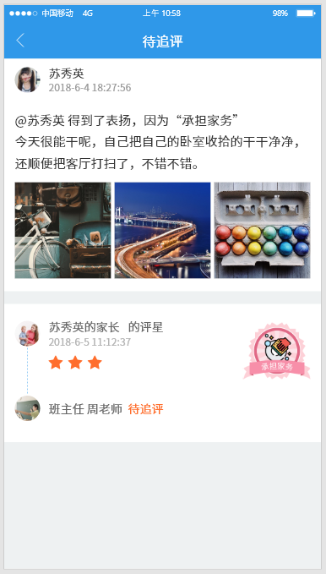

**1.3查看评价**

在孩子个人信息界面，点击列表项即可进入评价详情，个人信息中记录列表展示最近10条，可通过页面底部“查看更多”获或点击“记录按钮”获取全部记录列表，记录列表分为“待追评“（当前发起，但班主任还未追评）、 “已追评”（班主任已完成追评并打星）、”待提高“（班主任拒绝的列表，评星不计入统计）、“班主任”（班主任发起的列表），点击列表可切换查看对应的追评记录，点击“时间“按钮弹出弹窗，输入开始时间及结束时间，可查看对应时间段的记录，默认根据时间由近到远展示全部时间的记录，点击记录列表可进入追评记录详情，。

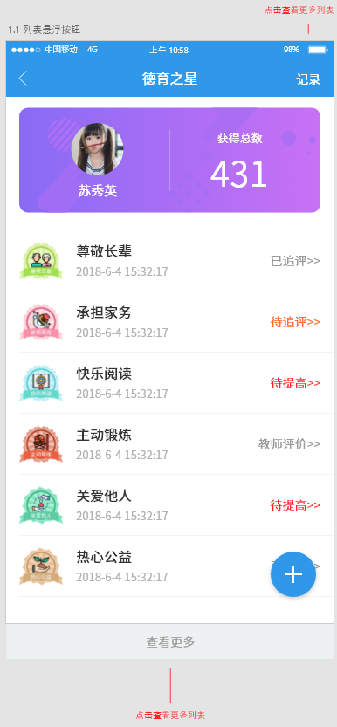 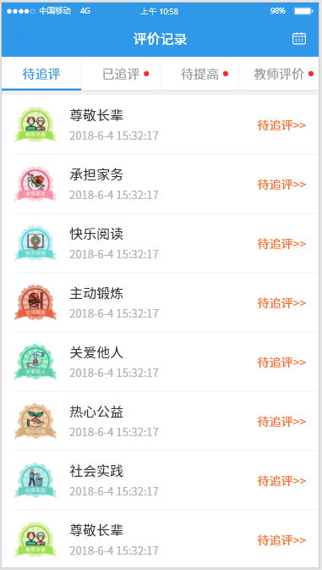

**查看评价详情**

点击列表进入评价详情，可查看当前记录的详细信息，各分类界面详情可差点看到家长发起评价的时间以及评价详情，也可查看教师给予的评价详情及打星数量。

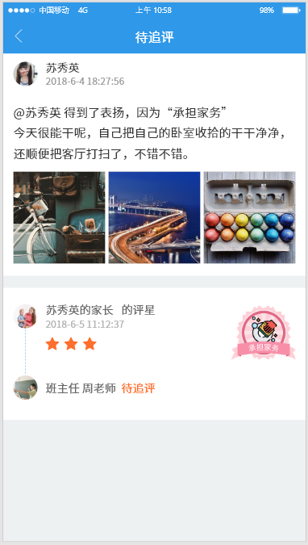 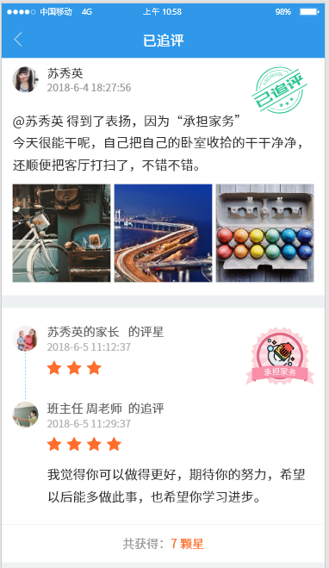

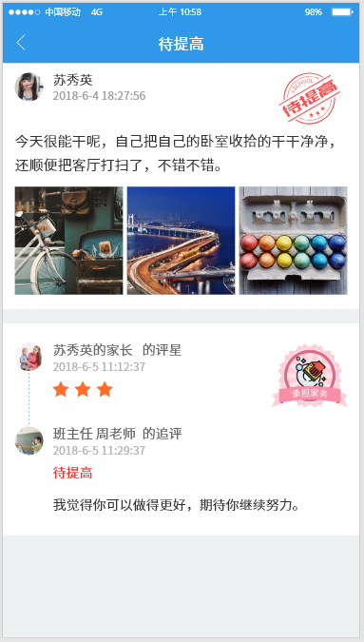 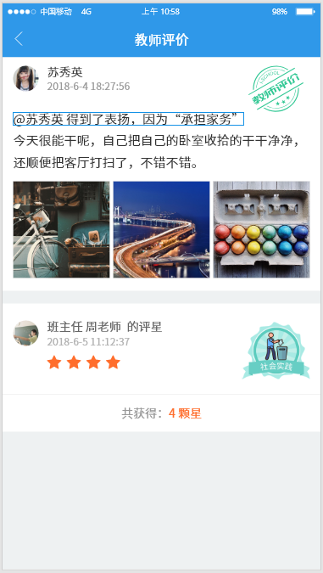

**2、班主任端**

**2.1德育之星列表**

教师端点击“德育之星“图标以后，默认进入“德育之星”界面，此界面显示等待处理的追评（由家长端发起）以及班级学生获得星星数量排名列表；通过输入学生姓名可搜索显示对应的学生，列表显示学生排名、头像、姓名、共获得星星的数量，点击学生列表可进入学生个人详情，点击新增按钮可发起新增。

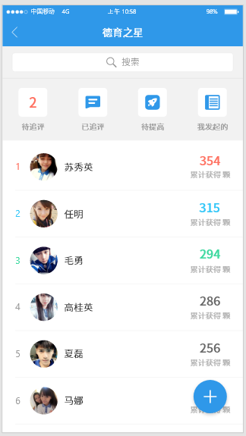

**2.2待追平及评价列表**

点击“待追平“按钮，可查看班级所有学生未进行追评处理的列表，同时可切换查看其他类型列表，”待追评“（表示家长端发起打星，等待班主任端进行追评）；“已追评”（表示已被班主任追评的记录）；“待提高“（表示由家长端发起，教师端认为此次打星不足以获得评星，点击”拒绝“后的列表信息）；”我的评价“（表示由班主任端发起的评价）。

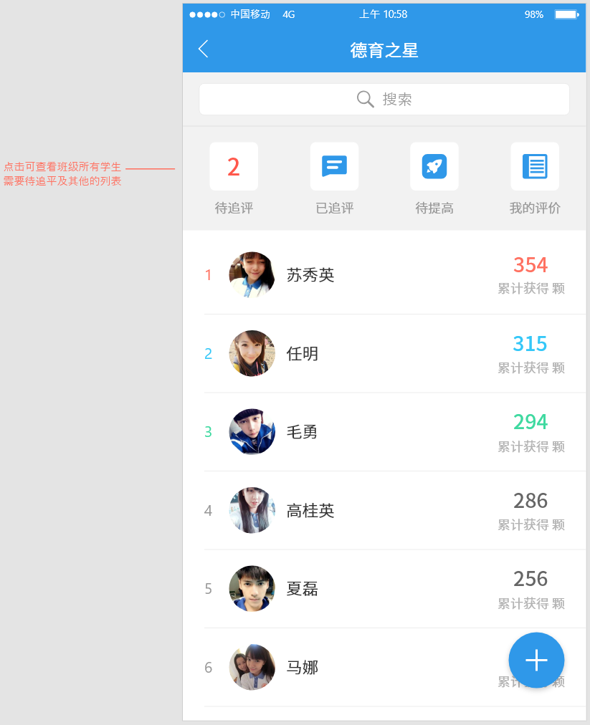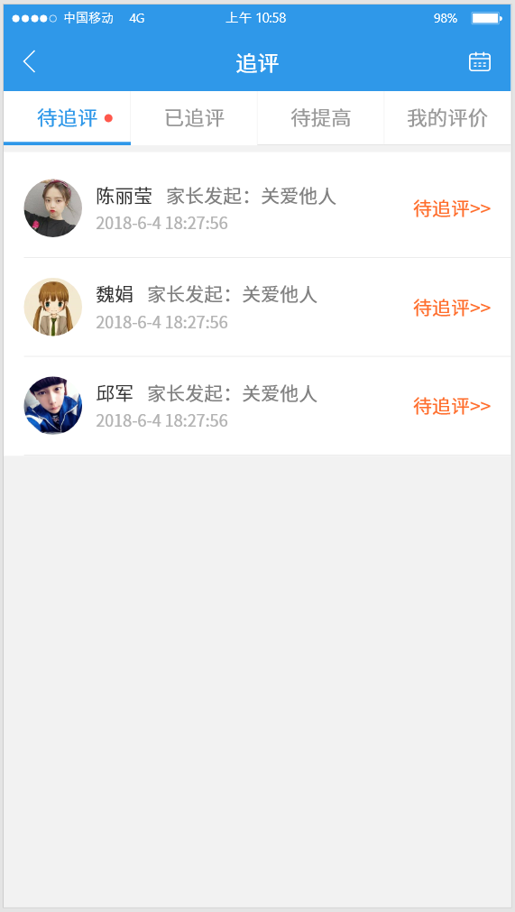

**待追评处理**

此界面代表由家长端发起，等待教师端进行追评。教师端可点击“追评“或者”拒绝“对待追评审批进行处理。

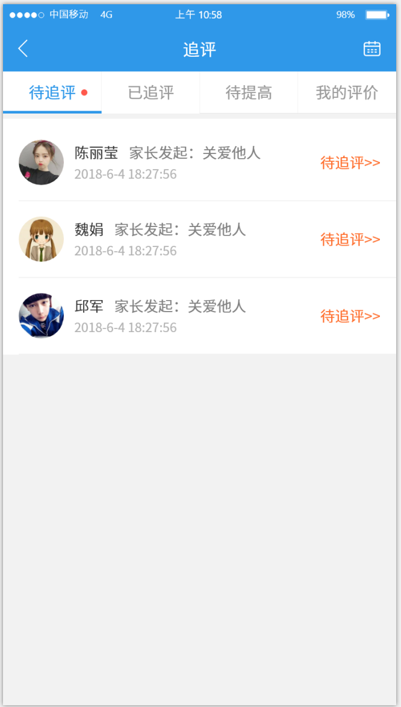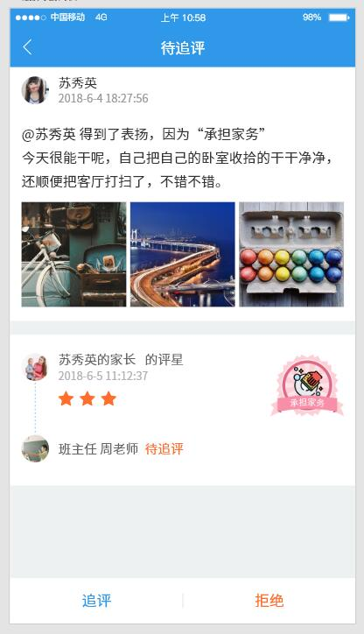

**追评或者拒绝**“点击”追评按钮后进入弹出追评弹窗，班主任选择星星数量以及输入追评文字点击“提交”即可，点击“拒绝”按钮弹出拒绝弹窗，输入拒绝文字后点击“提交“按钮即可。

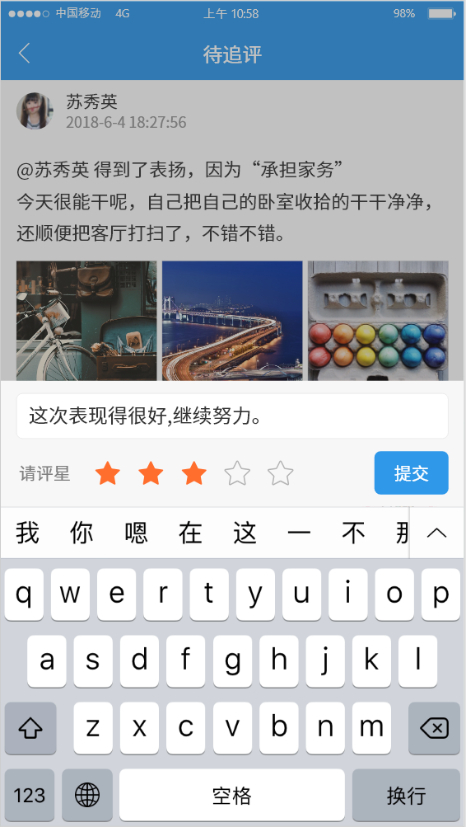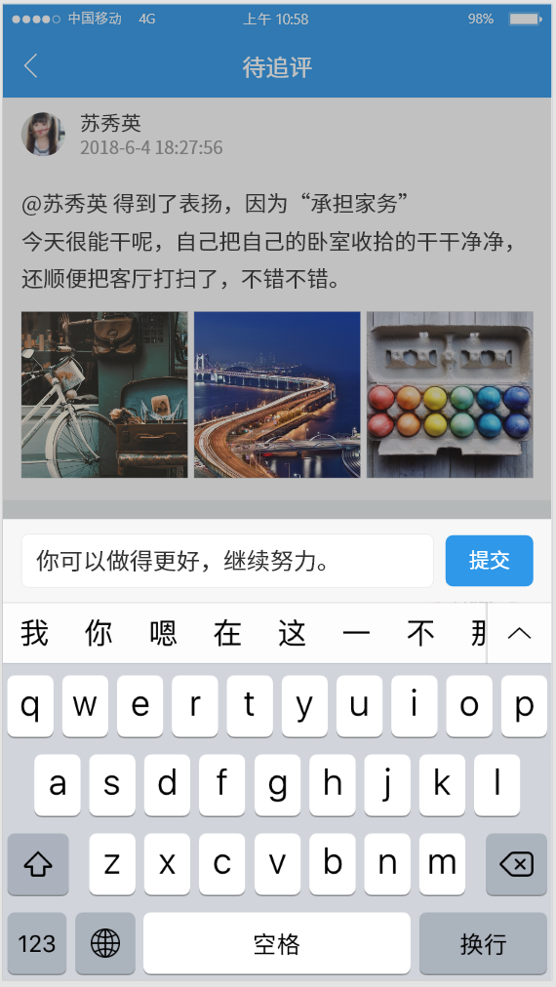

追评弹窗 拒绝弹窗

**追评或拒绝后详情**

”追评“后跳转到”已追评“界面，界面展示家长端发起信息、家长给出的评价及打星详情、班主任给出的评价打星详情，以及此次获得的评星数量总计，此次打星数量统计到个人获得星星数量中。

“拒绝”后跳转到对应的“待提高“详情界面，界面展示家长给出的评价及打星详情以及班主任给出的评价详情，以及教师给出的拒绝文字说明及详情，此次打星不计入到个人获得星星数量中。

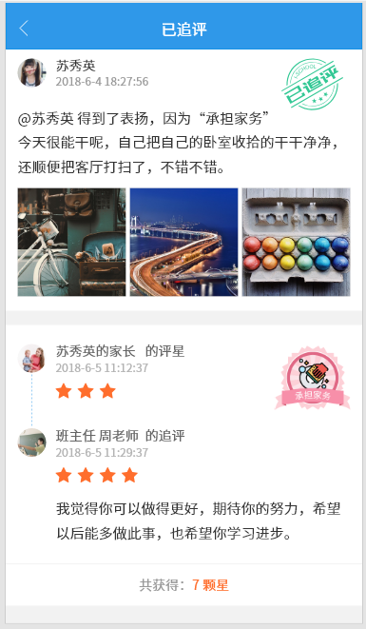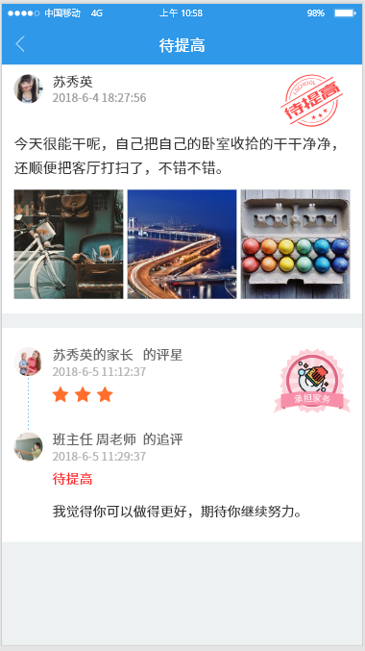

已追评详情 待提高详情

**2.3德育之星个人界面**

在学生排名列表页中，班主任选择具体孩子后，可查看当前孩子的星星总数及记录列表，星星总数根据教师端审批状态实时更新，个人展示卡片区域可通过左右滑动进行学生切换，（顺序同前方排列顺序相同），点击“返回”返回到上一页（学生排名列表页），记录列表显示勋章图标、勋章名称、发起时间 勋章发起人、勋章状态；列表根据时间先后顺序排列，最新记录展示最前端，默认显示最近10条记录，点击“记录”按钮或页面下方“查看更多”可查看当前孩子更多记录，点击记录列表可进入到当前记录详情界面。

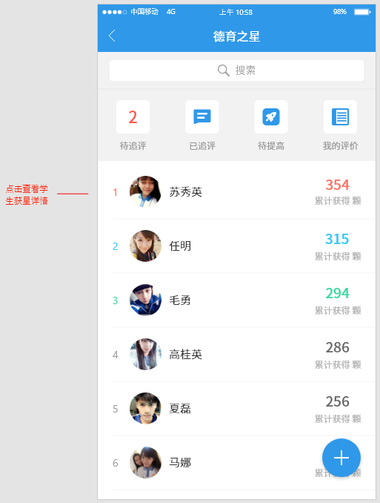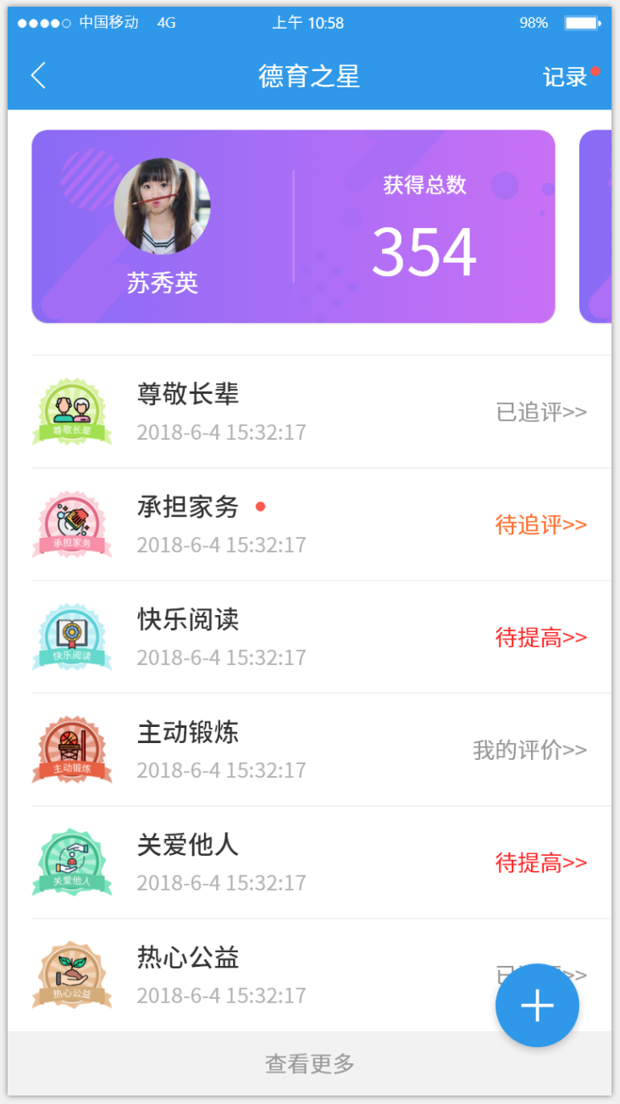

**查看个人评价记录**

在孩子个人信息界面，点击列表即可进入评价详情，个人信息中记录列表展示最近10条，可通过页面底部“查看更多”获取全部记录列表，记录列表分为“待追评“（家长发起，但班主任还未追评）、 “已追评”（班主任已完成追评并打星）、”待提高“（班主任拒绝的列表，评星不计入统计）、“班主任”（班主任发起的列表），点击列表可切换查看对应的追评记录，点击“时间“按钮弹出弹窗，输入开始时间及结束时间，可查看对应时间段的记录，默认根据时间由近到远展示全部时间的记录，点击记录列表可进入追评记录详情。

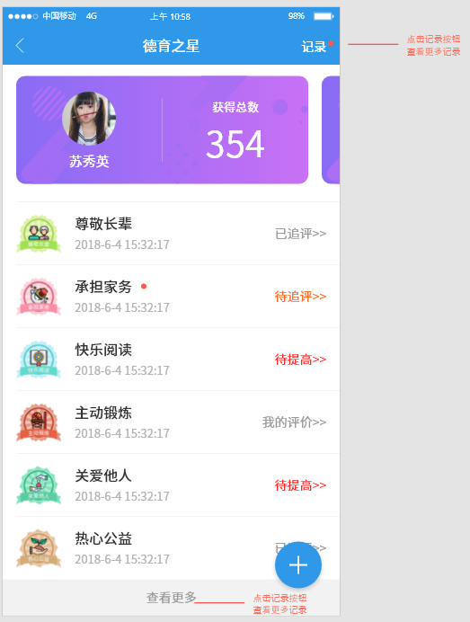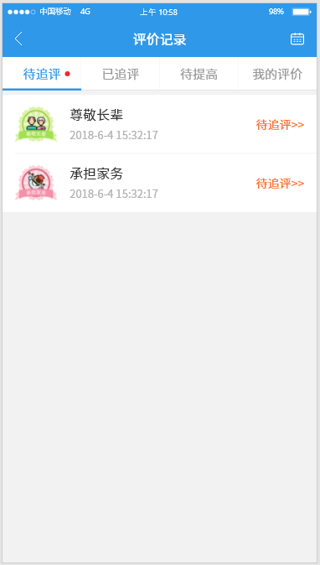

**个人分类记录详情**

点击分类记录列表可查看当前记录的详情信息。

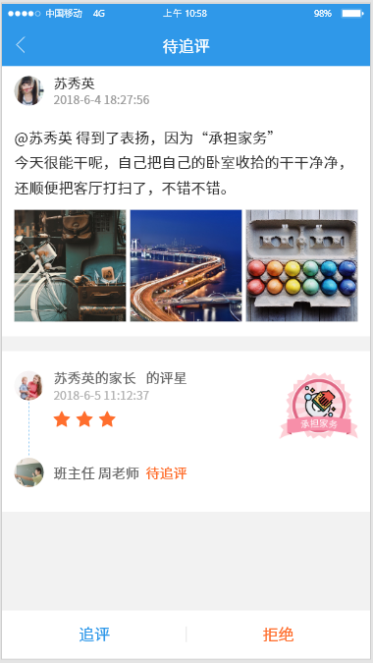 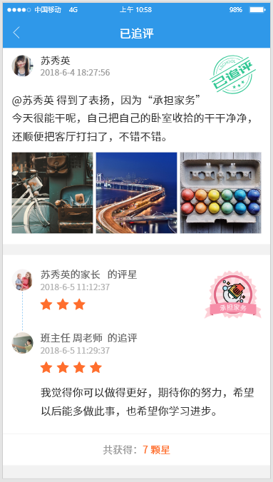

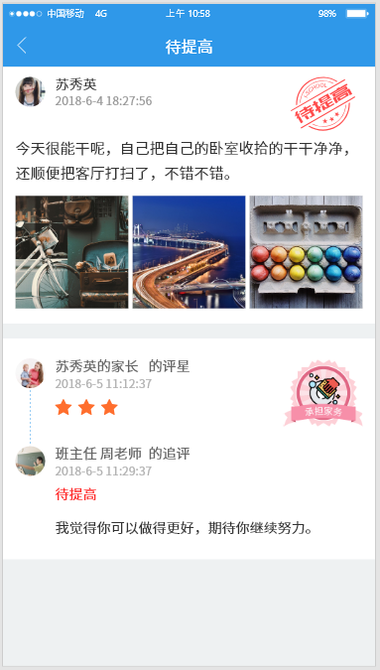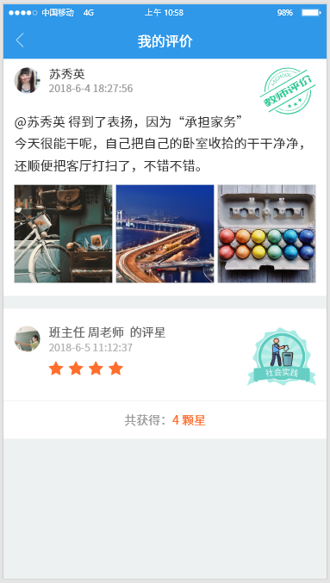

**2.4教师端新增**

班级列表及个人详情界面都可点击“新增“按钮发起教师评价。

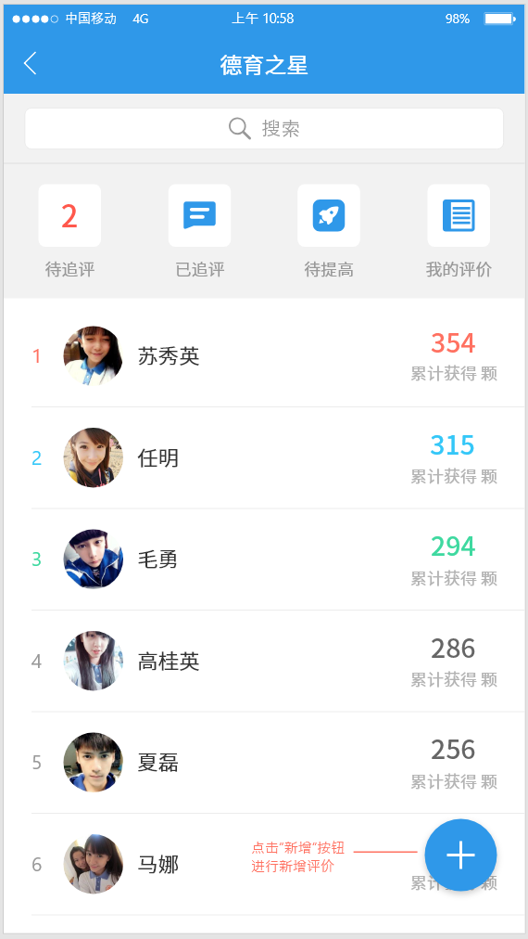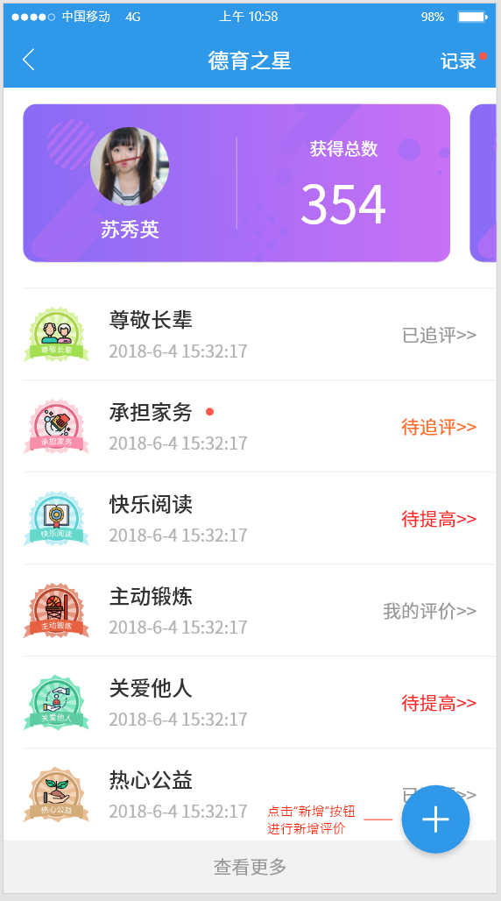

**选择学生及评价类型**

点击“新增“按钮后，弹出通讯录，选择学生后(可选择多个学生)，点击”确定“按钮，然后选择”评价类型“。

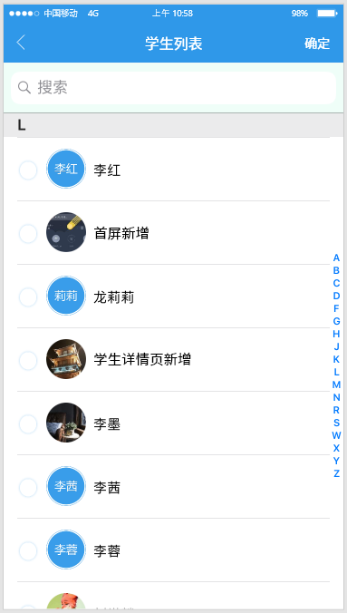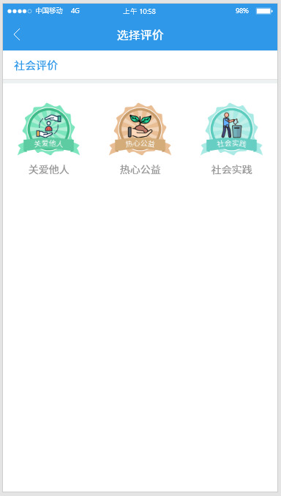

**发布及发布后展示**

选择评价类型,然后进入新增界面。在新增界面，选择星星数量，输入评价文字，上传照片或拍摄视频（下期上线视频功能），点击评价类型图标可对评价类型进行更换，点击右上角“提交“按钮即可完成发布，跳转到当前“我的评价”界面。

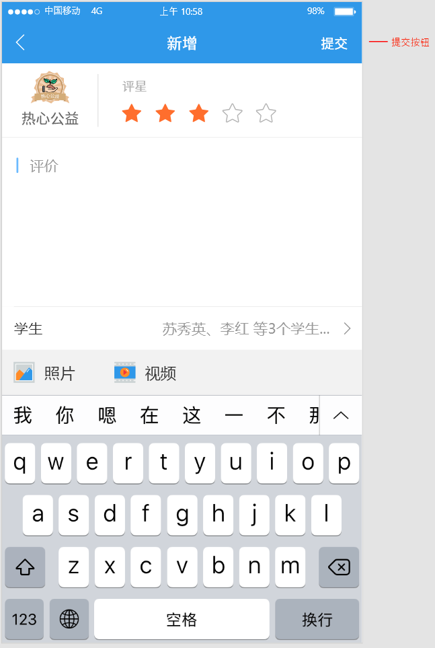 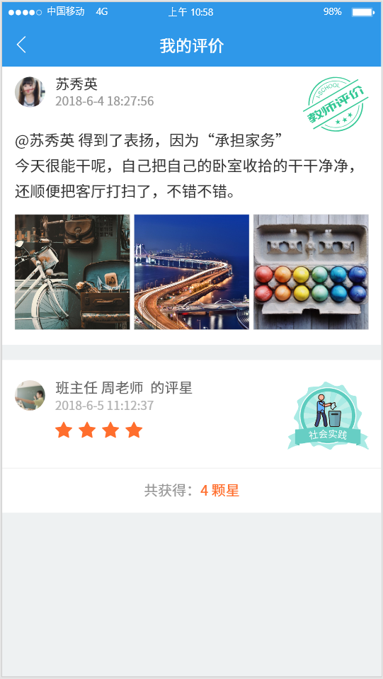

**3、校账号**

PC端登录校长号可在“德育之星”菜单下查看“个人数据”和“班级数据”，在此模块可查看个人获得星星详细数量情况及班

级排名等信息。

**3.1个人数据**

个人数据页面可查看全校学生的获得星星数量的总数及排名，默认显示全部数据，也可通过顶部筛选条件进行筛选出

出对应的数据。

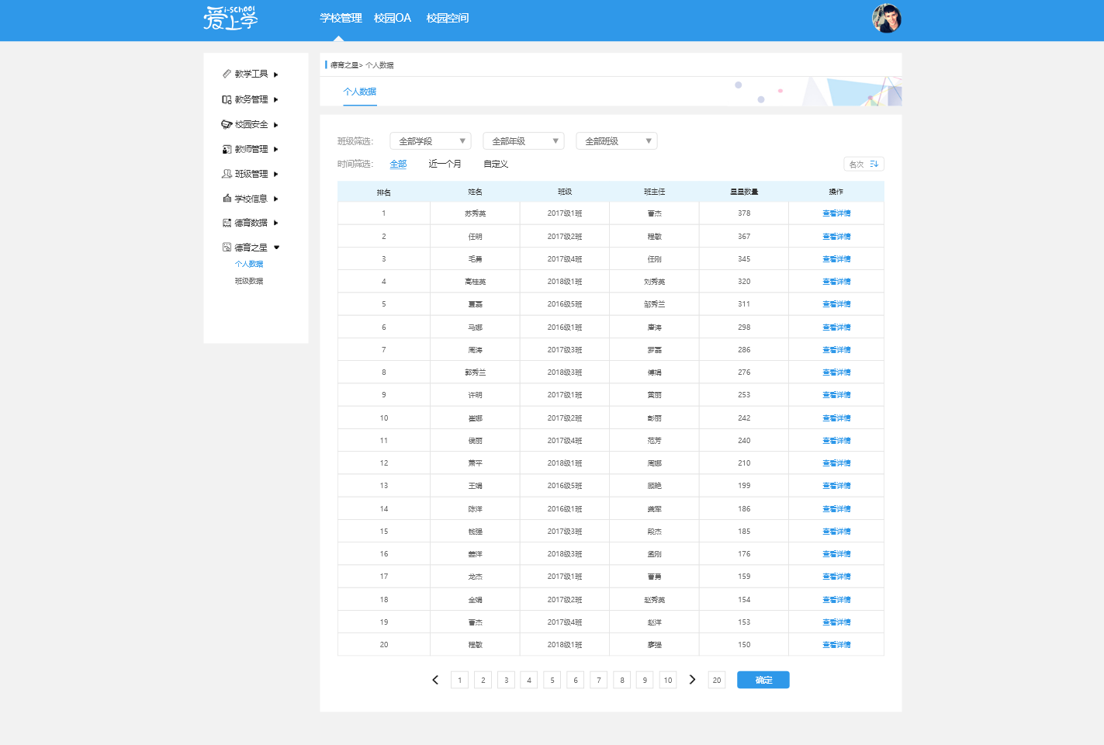

­­­­­

**3.1.1个人数据详情页**

通过点击个人数据列表的“操作”栏下查看详情”可查看个人数据详情页，个人详情页展示当前学生的头像、姓

名、班级、班主任及近期获得的追评数量类型、追评记录列表等信息。

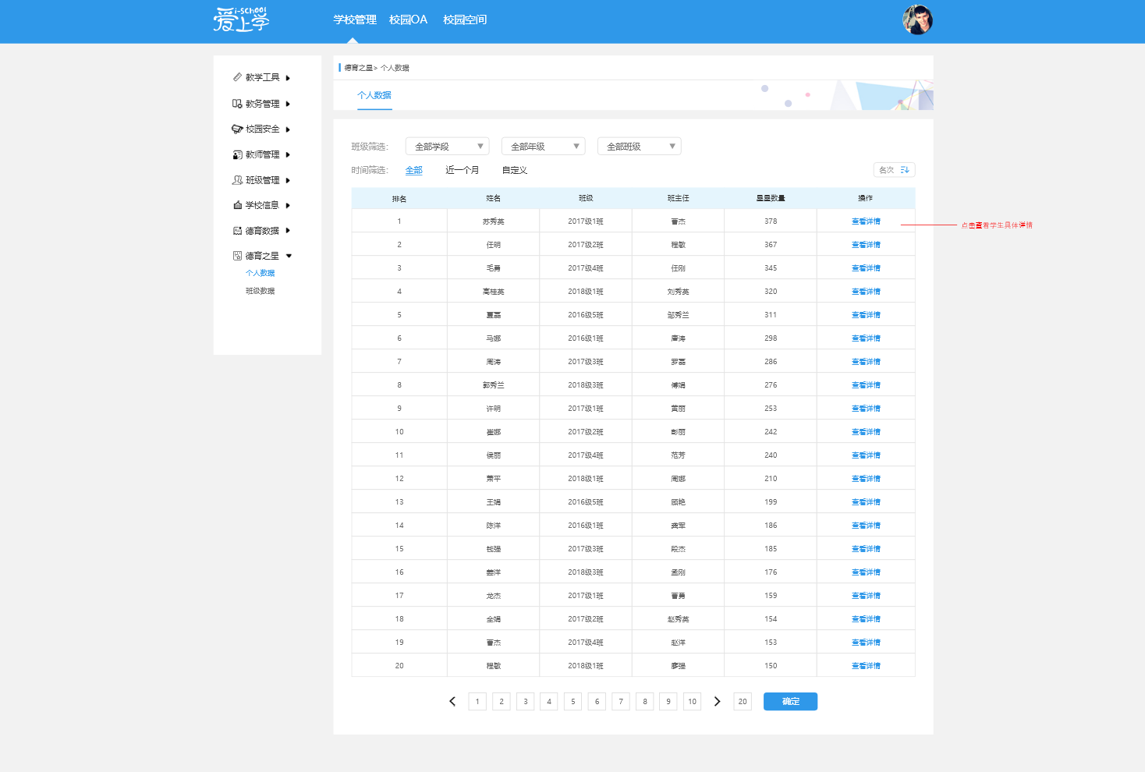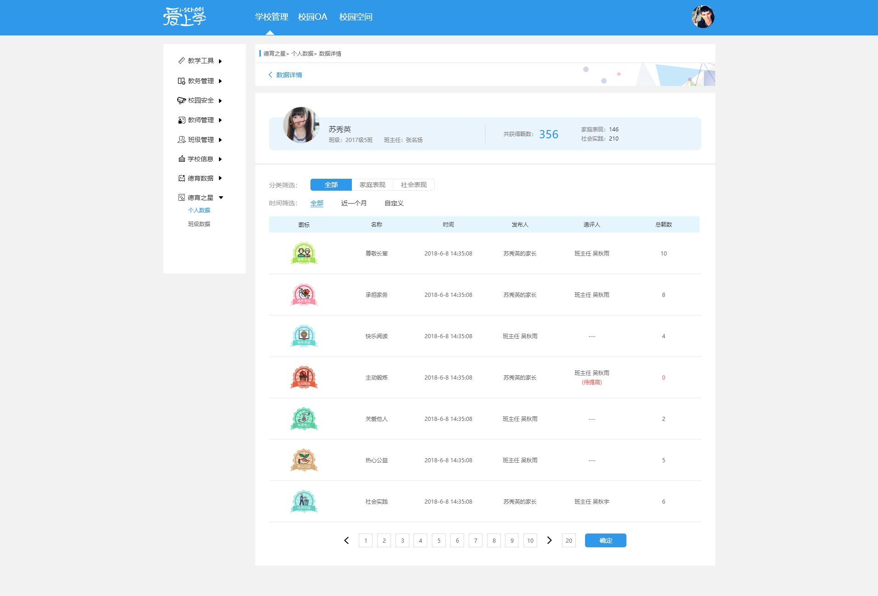

**3.2班级数据**

此页面以班级作为对象进行排序统计，默认降序排列，可通过学段 年级 时间等筛选条件进行筛选显示。

